Załącznik nr 3 do Zapytania ofertowego

- Trzymadło do czujnika temperatury i wilgotności typu HMP 155 i pt 100 umieszczonego w klatce meteorologicznej. Planowany jest zakup między 30 szt. a 120 szt. trzymadeł.

Przykładowe rozwiązanie techniczne pokazane jest na poniższym rysunki oraz w pliku
Załącznik-nr-4_Trzymadło_1.pdf
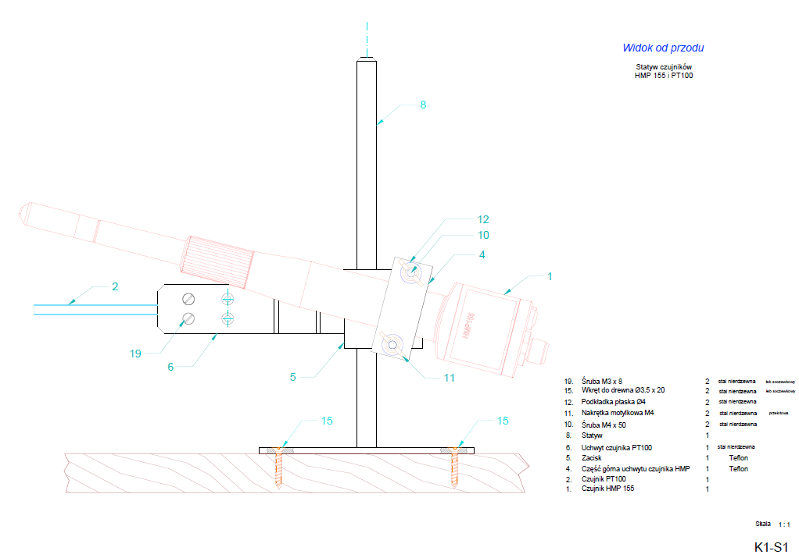

- Trzymadło do czujnika temperatury i termometru minimalnego przy powierzchni gruntu.
Planowany jest zakup między 30 a 150 trzymadeł.

Trzymadło musi współpracować z termometrem wykonanym zgodnie z normą BN-7/5531-08. Przybliżone wymiary termometru: długość 310mm, średnica 19mm.
Przykładowe rozwiązanie konstrukcyjne przedstawione jest na poniższym zdjęciu:
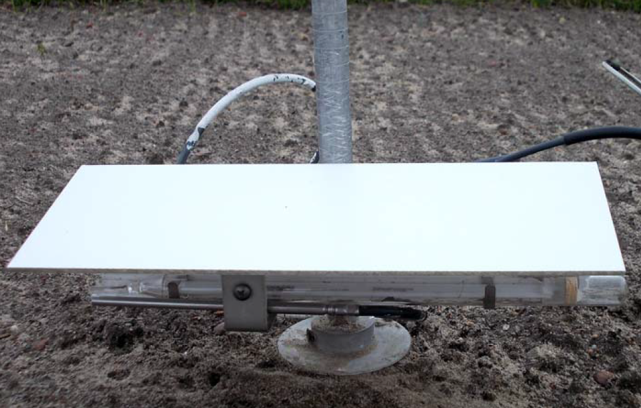
Trzymadło musi umożliwiać:
- Poziome zamocowanie termometru minimalnego,
- Wysokość zbiorniczka termometru minimalnego i czujnika PT100 muszą być na tej samej wysokości,
- Osłona radiacyjna musi zacieniać cały termometr i czujnik,
- Osłona radiacyjna musi być w kolorze białym,
- Trzymadło musi zapewniać możliwość założenia / demontażu osłony radiacyjnej bez użycia narzędzi,
- Trzymadło musi umożliwiać regulację wysokości termometrów w zakresie 5-50 cm nad gruntem.

- Zestaw do termometru wyciągowego. Planowany jest zakup między 3 a 15 zestawów.

Zestaw będzie współpracował z termometrem meteorologicznym zwykłym, wykonanym zgodnie z normą BN-76/5531-06. Rozmiary termometru: długość ok. 370mm, średnica 20mm, w części przeciwnej do zbiorniczka metalowa tuleja do mocowania.
Zestaw musi zapewniać umieszczenie zbiorniczka termometru na głębokości 1m w stanie normalnej eksploatacji. Równocześnie bezwładność cieplna obudowy wokół zbiorniczka termometru musi być na tyle duża, by podczas odczytu, przez około 30 sekund termometr nie zmieniał wskazywanej temperatury.
Przykładowe rozwiązanie techniczne przedstawione jest na poniższym rysunku:
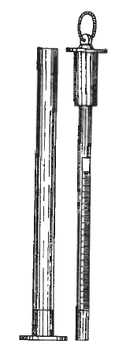

- Trzymadło lub zestaw trzymadeł to termometrów kolankowych. Planowany jest zakup między 5 a 20 zestawów
Jedno trzymadło/jeden zestaw musi umożliwiać ekspozycję czterech termometrów kolankowych, wykonanych zgodnie z normą BN-78/5531-29. Przybliżone rozmiary części nadziemnej termometrów to długość 400mm, średnica 18,5mm. Kąt między częścią nadziemną i podziemną wynosi 150°, zatem trzymadło/zestaw trzymadeł powinien być tak skonstruowany, aby część nadziemna była nachylona pod kątem 60° względem poziomu.
Przykładowe rozwiązanie techniczne do dwóch termometrów przedstawiono na poniższym rysunku:


